  UNIONE EUROPEA  Iniziativa a favore dell’Occupazione Giovanile  Fondo Sociale Europeo  Investiamo nel tuo futuro |  |  |  | 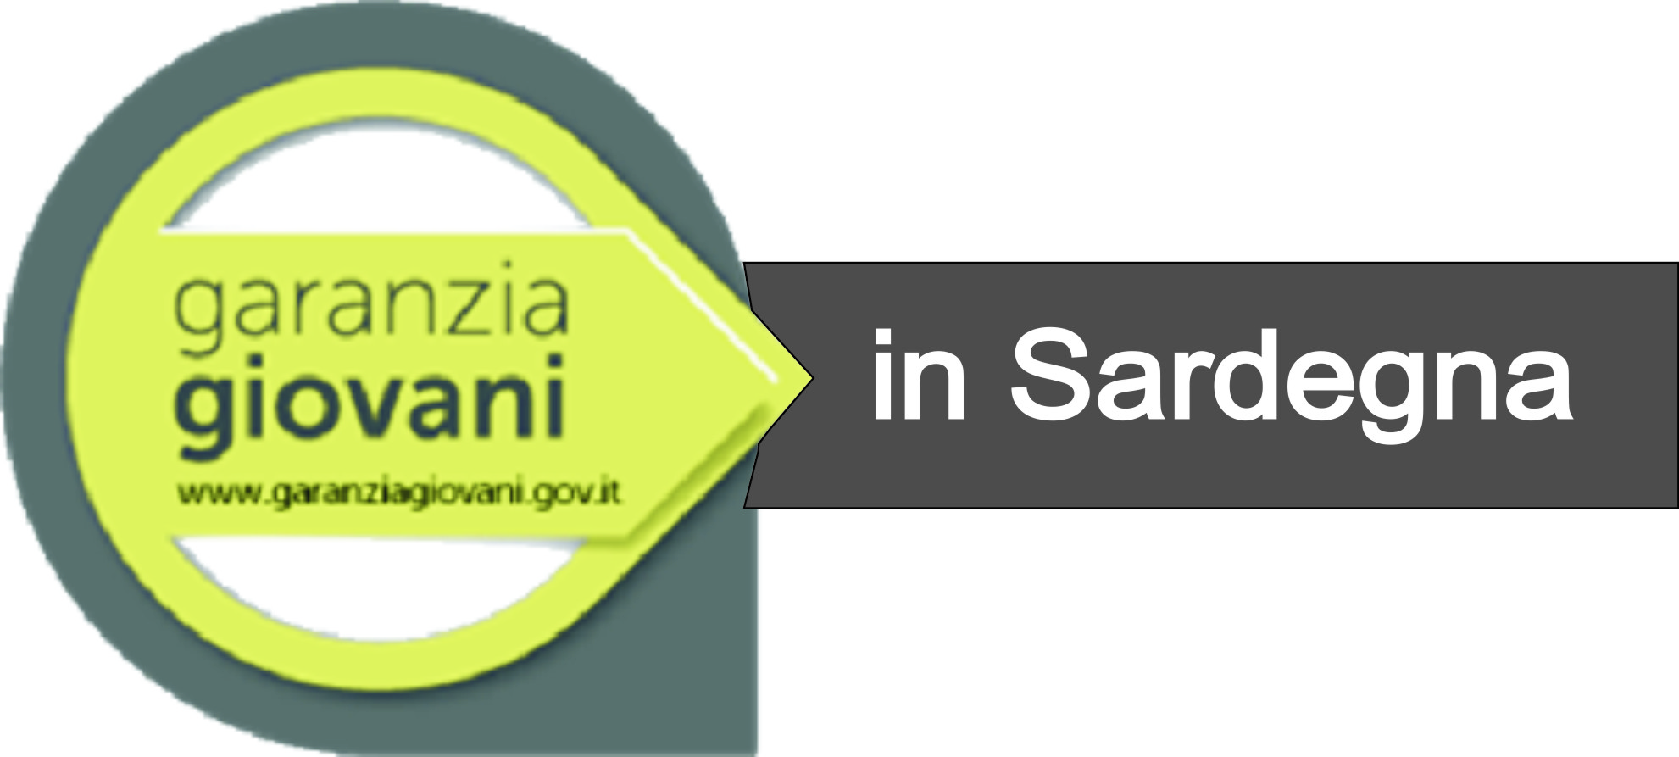

AVVISO PUBBLICO PER L'ATTUAZIONE DEGLI INTERVENTI DI CUI ALLA SCHEDA 8
PERCORSI DI MOBILITA’ PROFESSIONALE INTERREGIONALE E TRANSNAZIONALE

Accordo di servizio

tra

- IL SOGGETTO ATTUATORE DELLA MISURA 8
(indicare il nome dell’Organizzazione) _______________________autorizzato alla attuazione della Misura 8 con Det. n. 2198 del 3/12/2015 dell’Agenzia regionale per il lavoro, con sede legale in______________________(Prov._______) Via_________________________________, n.____Cap____________CodiceFiscale_______________PartitaIVA__________________________, Telefono_________________ Email________________________________, rappresentato dal/la sottoscritto/a____________________________,nato/a_________________________________Prov.____ il_____________________________,Codice Fiscale ______________________________

in qualità di suo:
□ legale rappresentante
□ procuratore speciale
□ ______________________________________

e
- IL BENEFICIARIO DEL PROGRAMMA GARANZIA GIOVANI IN SARDEGNA (GGS)
_______________(nome) ___________________(cognome)_____________,
nato a ___________________________il _/__/_,
CF__________________________________________________________,
data di prenotazione della Misura 8 _________________________________,

Oggetto del patto

Con il presente patto il soggetto attuatore si impegna a supportare il giovane iscritto alla Garanzia Giovani in Sardegna citato al punto B) nella ricerca di un contratto di lavoro al di fuori del territorio regionale, secondo quanto previsto nell’Avviso pubblico per l'attuazione degli interventi di cui alla scheda 8 -
Percorsi di mobilità professionale interregionale e transnazionale per un periodo di 4 mesi, salvo stipula di un contratto di lavoro in tempi più brevi.
Si impegna altresì a realizzare tutti gli adempimenti amministrativi indicati nell’Avviso al fine di garantire al giovane la possibilità di usufruire dei servizi di supporto alla mobilità previsti a suo favore.
Il giovane dichiara di essere a conoscenza dell’obbligo di avvalersi unicamente dei servizi del soggetto attuatore sopra indicato per tutto il periodo della presa in carico e si impegna a trasmettergli tutta la documentazione richiesta per l’attuazione della Misura.

Delega all’incasso delle indennità dovute al giovane
Con il presente patto il giovane delega il soggetto attuatore all’incasso, in nome e per proprio conto, delle eventuali somme spettanti a titolo di indennità di colloquio, indennità di mobilità geografica transnazionale o indennità di mobilità geografica interregionale e, al comunica i dati di conto corrente su cui ricevere, ai sensi dell’art. 9 dell’Avviso, l’erogazione delle indennità da parte del soggetto attuatore

conto corrente intestato a ___________________________________ (l’intestatario deve essere il giovane)
in essere c/o l’istituto bancario_________________________________________
sede di_______________________
con codice IBAN
| _ | _ | _ | _ | _ | _ | _ | _ | _ | _ | _ | _ | _ | _ | _ | _ | _ | _ | _ | _ | _ | _ | _ | _ | _ | _ | _ |
BIC/SWIFT (per i conti in essere all’estero) _____________________________

Luogo____________________________

Data_____________________________

_____________________  Firma e timbro del rappresentante  del soggetto attuatore | _____________________  Firma del beneficiario della GGS

